CỘNG HÒA XÃ HỘI CHỦ NGHĨA VIỆT NAM
Độc lập - Tự do - Hạnh phúc
--------------------o0o--------------------
HƯỚNG DẪN THAO TÁC THỰC ĐỊA DÀNH CHO NHÂN SỰ ÁP TẢI & ĐỘI XE VẬN TẢI
(FIELD LOGISTICS & ESCORT OPERATIONS GUIDE)
Mã văn bản: SOP-HD-269901-VT/GSS | Ngày ban hành: 17/09/2026
Áp dụng cho chuyến vận tải ngày 20/09/2026 (Phú Thọ) ➔ 21/09/2026 (Cửa khẩu Lao Bảo)
Đoàn phương tiện: HOWO MAX 74H-025.83 + Rơ-moóc 15.6m 74R-009.89 | Lái xe: LÊ VĂN THÔNG
I. BẢNG THÔNG TIN TỔNG QUAN & ĐẦU MỐI ĐIỀU HÀNH CHUYẾN XE
Lô hàng phục vụ | 1.300 thùng Snack Quẩy Giòn Giòn (HĐ ngoại thương GSSDIX_FCA_269901)
Đơn vị vận tải & Phương tiện | CÔNG TY TNHH MTV THƯƠNG MẠI DỊCH VỤ VẬN TẢI VĨNH THÀNH (MST: 3200722417)  Đầu kéo HOWO MAX: 74H-025.83 | Rơ-moóc sàn bạt mui: 74R-009.89 (Dài 15.6m)
Lái xe chuyên trách | Ông LÊ VĂN THÔNG — SĐT: 0873.483.8473 (GPLX Hạng FC: 400149020729 | CCCD: 040089005589)
Nhân sự Giám sát G-SS | Chuyên viên Logistics phụ trách áp tải & điều phối hiện trường G-SS CO.,LTD
Điểm bốc hàng (20/09/2026) | Kho Nhà máy Thiên Long Phú Thọ (Cụm Công nghiệp Lương Sơn, Xã Lương Sơn, Tỉnh Phú Thọ)
Điểm giao & Sang hàng (20/09/2026) | Bãi kiểm hóa Cửa khẩu Quốc tế Lao Bảo, Tỉnh Quảng Trị  ĐẦU MỐI SANG HÀNG TẠI CỬA KHẨU: NGUYỄN MIÊN — SĐT: +84366847668
II. TIMELINE TIẾN ĐỘ THỰC HIỆN TỪ KHO BỐC ĐẾN CỬA KHẨU
Mốc thời gian | Địa điểm | Nội dung thao tác chính | Nhân sự chịu trách nhiệm
Chủ Nhật 20/09/2026  (Trước 20h00) | Nghệ An / Hà Tĩnh | Kiểm tra kỹ thuật xe, giấy tờ xe, đổ dầu, xuất phát rỗng ra Phú Thọ. | Lái xe Lê Văn Thông
07h30 - 08h00  Chủ Nhật 20/09/2026 | Cổng Kho Thiên Long  (Lương Sơn, Phú Thọ) | Xe vào bãi, KCS + Lái xe + G-SS đo lọt lòng 3 chiều khoang xe, ký Biên bản Mẫu 2. | KCS Thiên Long  Lái xe + Giám sát G-SS
08h00 - 11h30  Chủ Nhật 20/09/2026 | Kho xuất hàng Thiên Long | Bốc xếp 1.300 thùng theo 5 chặng (công thức 1+4), kiểm đếm đủ 1.300 thùng. | Công nhân bốc xếp  KCS + G-SS + Lái xe
11h30 - 12h00  Chủ Nhật 20/09/2026 | Bãi xuất hàng Thiên Long | Căng đai tăng đơ đuôi xe, phủ bạt kín 100%, bấm chì niêm phong (Lead Seal), chụp ảnh bằng chứng. Nhận hồ sơ đi đường & xác nhận hoàn tất thủ tục tạm ứng cước theo thỏa thuận Hợp đồng. | Lái xe Lê Văn Thông  Giám sát G-SS
12h00 19/09 ➔  06h00 20/09/2026 | Phú Thọ ➔ QL1A ➔  Đường 9 ➔ Lao Bảo | Vận chuyển đường dài (~650 km), duy trì GPS, giữ an toàn hàng, dừng kiểm tra bạt. | Lái xe Lê Văn Thông
Trước 18h00  Chủ Nhật 20/09/2026 | Hành trình / Online | G-SS gọi điện thoại xác nhận với Đội sang hàng cửa khẩu (Anh Nguyễn Miên) chuẩn bị người & xe đối tác. | Giám sát G-SS  ➔ Anh Nguyễn Miên
07h30 - 11h30  Chủ Nhật 20/09/2026 | Bãi kiểm hóa Cửa khẩu  Quốc tế Lao Bảo | Kiểm tra seal nguyên vẹn, cắt chì, kiểm hóa, bốc sang hàng sang xe đối tác Thái Lan / Lào với đội anh Nguyễn Miên. Ký biên bản giao nhận hoàn tất. | Lái xe + Giám sát G-SS  Đội anh Nguyễn Miên  Đại diện nhận hàng
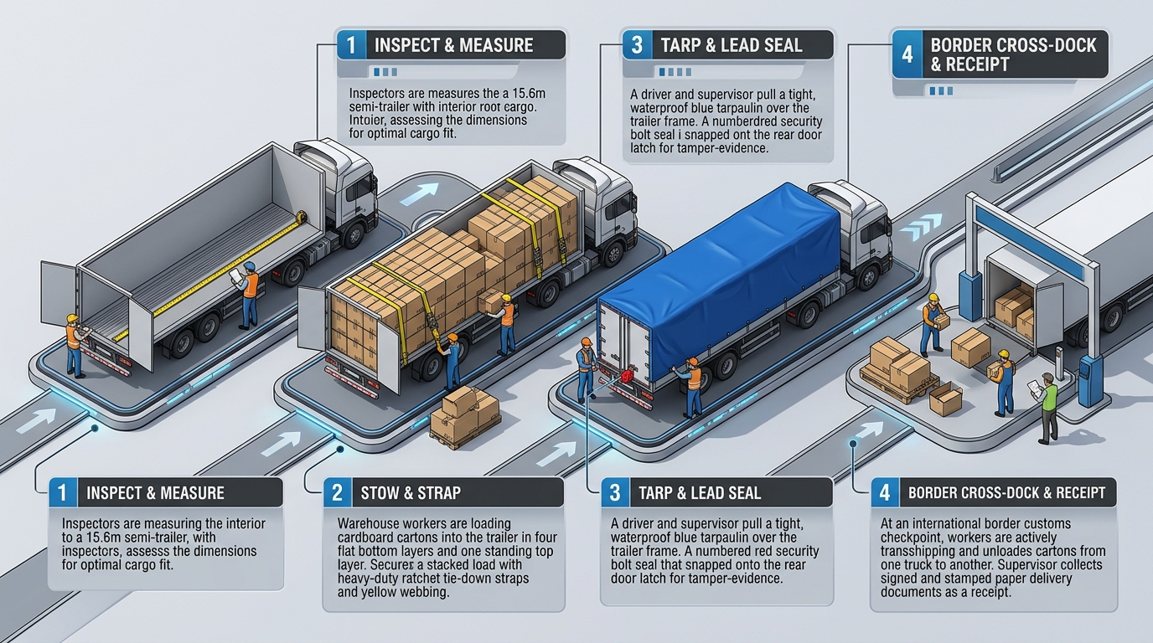
Hình 1: Mô hình 4 bước nghiệp vụ thực địa: Đo kiểm xe ➔ Xếp & Buộc đai ➔ Phủ bạt kẹp chì ➔ Sang hàng tại Lao Bảo
III. HƯỚNG DẪN DÀNH CHO BÊN VẬN TẢI (LÁI XE LÊ VĂN THÔNG & NHÀ XE VĨNH THÀNH)
1. Tại Kho Nhà máy Thiên Long Phú Thọ (Sáng Thứ Bảy 19/09/2026):
• Có mặt đúng 07h30 sáng tại kho, mang theo đầy đủ: Căn cước công dân gốc, GPLX hạng FC gốc, Giấy đăng ký xe (Cà vẹt) và Giấy kiểm định còn hạn.
• Phối hợp cùng KCS Thiên Long và Giám sát G-SS dùng thước cuộn thép kiểm tra kích thước lọt lòng khoang xe (Dài ≥ 15,50m × Rộng ≥ 2,45m × Cao ≥ 2,85m) và ký vào Biên bản đo kiểm tra Mẫu 2 (BB-DKT/269901-VT/GSS).
• Dọn vệ sinh mặt sàn thùng xe khô ráo, sạch sẽ, nhổ bỏ hoặc gõ phẳng các đinh vít nhô ra trên sàn gỗ để tránh làm rách thùng carton.
• Chuẩn bị sẵn 02 dây đai dệt tăng đơ bản 50mm và bạt phủ mui lành lặn, chống nước mưa 100%.
2. Trong quá trình đóng hàng lên xe (Bắt buộc tuân thủ SOP):
• Bề ngang xe: Luôn xếp đúng 9 hàng thùng theo chiều rộng 270 mm (9 × 270 = 2.430 mm). Không tự ý xoay chiều khác.
• Khối Đáy (Tầng 1 đến Tầng 4): Đặt thùng ở THẾ NẰM (Cao 585mm, Dài dọc xe 497mm). 4 lớp cao 2.340 mm làm khối đế vững chắc.
• Khối Nóc (Tầng 5): Đặt thùng ở THẾ ĐỨNG (Cao 497mm, Dài dọc xe 585mm). Đặt phẳng trên nóc Tầng 4, cách trần bạt mui 13 mm.
• Bốc theo từng Chặng (Module) ~3m: Bốc xong 4 tầng đáy chặng nào thì đặt ngay tầng nóc chặng đó rồi mới lùi xe ra bốc chặng sau.
• Khóa đuôi xe: Khối nóc ngắn hơn khối đáy 197 mm tạo bậc thang tự nhiên chống đổ đè cửa. Dùng 02 dây đai tăng đơ giằng chéo chữ X tì chặt hàng đuôi xe.
3. Trước khi xuất phát và trong quá trình chạy đường dài:
• Phủ kín bạt mui 100%, kéo căng và buộc chặt dây cáp mép bạt vào các móc sắt thành xe để chống nước mưa tạt và chống gió giật.
• Cùng Giám sát G-SS bấm Kẹp chì niêm phong (Lead Seal) có số seri vào quai khóa cửa sau xe, xác nhận số seal trên Biên bản bàn giao.
• Nhận bộ hồ sơ đi đường và xác nhận nhận tạm ứng cước vận chuyển Đợt 1 theo quy định của Hợp đồng dịch vụ vận tải.
• Bật thiết bị định vị GPS hành trình; thông báo vị trí cho Giám sát G-SS mỗi 4 - 6 tiếng hoặc khi dừng nghỉ trên Quốc lộ 1A.
• Lái xe giữ khoảng cách an toàn, tránh phanh gấp hoặc ôm cua đột ngột; dừng nghỉ phải kiểm tra lại độ căng của bạt mui.
4. Tại Cửa khẩu Quốc tế Lao Bảo (Sáng Thứ Hai 21/09/2026):
• Có mặt tại Bãi kiểm hóa Lao Bảo lúc 06h00 - 07h30 sáng 20/09/2026.
• TUYỆT ĐỐI KHÔNG ĐƯỢC TỰ Ý CẮT CHÌ NIÊM PHONG (LEAD SEAL) KHI CHƯA CÓ MẶT GIÁM SÁT G-SS VÀ ĐẠI DIỆN BÊN NHẬN HÀNG.
• Liên hệ ngay đầu mối bốc xếp/sang hàng tại Cửa khẩu: NGUYỄN MIÊN — SĐT: +84366847668 và thông báo cho Giám sát G-SS.
• Khi có lệnh cắt chì, phối hợp mở bạt, cùng đội anh Nguyễn Miên chuyển hàng sang xe đối tác Thái Lan / Lào cẩn thận, không ném thùng.
• Ký Biên bản giao nhận hàng hóa xác nhận đã giao đủ 1.300 thùng nguyên vẹn, không móp méo, không rách vỡ.
• Vận tải Vĩnh Thành phát hành Hóa đơn GTGT điện tử (VAT 8%) gửi về Công ty G-SS để Phòng Kế toán thực hiện thủ tục quyết toán cước phí Đợt 2 theo hợp đồng.
IV. HƯỚNG DẪN DÀNH CHO NHÂN SỰ G-SS (GIÁM SÁT LOGISTICS & ÁP TẢI HÀNG)
1. Nhiệm vụ tại Kho Nhà máy Thiên Long Phú Thọ (19/09/2026):
• Đối chiếu giấy tờ thực tế: Cà vẹt xe 74H-025.83, Giấy kiểm định số VA 0536823 (còn hạn đến 05/08/2027), Bằng lái FC số 400149020729 của Lái xe Lê Văn Thông.
• Cùng KCS Thiên Long dùng thước cuộn thép đo thực tế 3 chiều lọt lòng khoang xe. Yêu cầu: Dài ≥ 15,50m, Rộng ≥ 2,45m, Cao ≥ 2,85m. Chụp ảnh cận cảnh thước đo làm bằng chứng và ký Biên bản Mẫu 2 (BB-DKT/269901-VT/GSS).
• Giám sát công nhân bốc đúng quy cách 1+4 theo 5 chặng, tuyệt đối không cho phép xếp thuần 1 kiểu vì sẽ bị thiếu thùng.
• Giám sát đếm đủ 1.300 thùng carton Snack Quẩy Giòn Giòn, kiểm tra niêm phong băng keo thùng nguyên vẹn.
• Chụp bộ 05 ảnh bắt buộc tại kho: (1) Ảnh toàn cảnh xe trước kho; (2) Ảnh đo kích thước lọt lòng; (3) Ảnh xếp hàng tầng 1-4 và tầng 5; (4) Ảnh chằng đai tăng đơ đuôi; (5) Ảnh kéo bạt kín và kẹp chì niêm phong (rõ số seri chì).
• Bàn giao hồ sơ đi đường cho Lái xe: Phụ lục 01 gốc, Biên bản đo Mẫu 2, Phiếu xuất kho kiêm vận chuyển nội bộ, Bảng kê Packing List.
• Báo cáo Kế toán G-SS thực hiện thủ tục duyệt chi tạm ứng cước vận chuyển Đợt 1 cho Nhà xe theo quy định nội bộ.
2. Nhiệm vụ điều phối trong hành trình xe chạy (20/09 ➔ 21/09/2026):
• Giữ liên lạc liên tục với Lái xe Lê Văn Thông (0873.483.8473), theo dõi lộ trình và tốc độ di chuyển trên hệ thống GPS.
• TRƯỚC 18H00 NGÀY 19/09/2026: Gọi điện thoại cho đầu mối sang hàng tại Cửa khẩu Lao Bảo (ANH NGUYỄN MIÊN — SĐT: +84366847668) để chốt giờ xe Howo đến bãi, xác nhận phương tiện nhận hàng của đối tác và số lượng cử công nhân bốc xếp.
3. Nhiệm vụ tại Bãi kiểm hóa Cửa khẩu Quốc tế Lao Bảo (20/09/2026):
• Có mặt tại Bãi kiểm hóa trước 07h00 sáng ngày 20/09/2026.
• Khi xe đến: Kiểm tra tình trạng Kẹp chì niêm phong (Lead Seal). Đối chiếu số seri chì với Biên bản bàn giao xuất phát tại Phú Thọ. Chụp ảnh rõ nét số seri chì nguyên vẹn làm bằng chứng pháp lý trước khi bấm kìm cắt chì.
• Chứng kiến cắt chì, cùng Hải quan kiểm hóa (nếu có yêu cầu kiểm tra hàng thực tế).
• Phối hợp cùng Đội sang hàng của Anh NGUYỄN MIÊN (+84366847668) điều phối công nhân chuyền tay sang xe đối tác: Kiểm đếm đủ 1.300 thùng, kiểm tra bao bì khô ráo 100%, không bị ướt mưa, không móp méo góc thùng.
• Chụp bộ 04 ảnh bắt buộc tại Cửa khẩu: (1) Ảnh cận cảnh kẹp chì nguyên vẹn; (2) Ảnh mở cánh cửa xe; (3) Ảnh quá trình công nhân sang hàng; (4) Ảnh lòng thùng xe Howo rỗng hoàn toàn sau khi dỡ sạch hàng.
4. Thu hồi bộ chứng từ mang về cho Kế toán & Pháp chế G-SS (Checklist 6 loại giấy tờ):
Sau khi hoàn thành giao hàng tại Lao Bảo, Giám sát viên G-SS có trách nhiệm thu hồi và bàn giao trọn bộ 06 chứng từ sau về trụ sở CEO Tower:
[ ] 1. Biên bản giao nhận hàng hóa tại Cửa khẩu Lao Bảo (có đủ chữ ký của Lái xe, Bên nhận hàng / Nguyễn Miên, và Giám sát G-SS).
[ ] 2. Biên bản đo kiểm tra kích thước khoang xe (Mẫu 2 BB-DKT) bản gốc có đủ 3 chữ ký KCS, Lái xe, G-SS.
[ ] 3. Phiếu xuất kho kiêm vận chuyển nội bộ / Phiếu xuất kho gốc có dấu đỏ tròn của Nhà máy Thiên Long.
[ ] 4. Bảng kê chi tiết đóng gói (Packing List) nội địa có chữ ký xác nhận đủ 1.300 thùng.
[ ] 5. Toàn bộ file ảnh chụp hiện trường (bốc hàng, đo xe, seal chì, sang hàng) đẩy lên nhóm kiểm soát Zalo & lưu vào Pipeline Giai đoạn 4.
[ ] 6. Hóa đơn GTGT điện tử (XML + PDF) do Vận tải Vĩnh Thành phát hành đúng MST và tên G-SS để Phòng Kế toán đối soát và quyết toán cước phí còn lại.
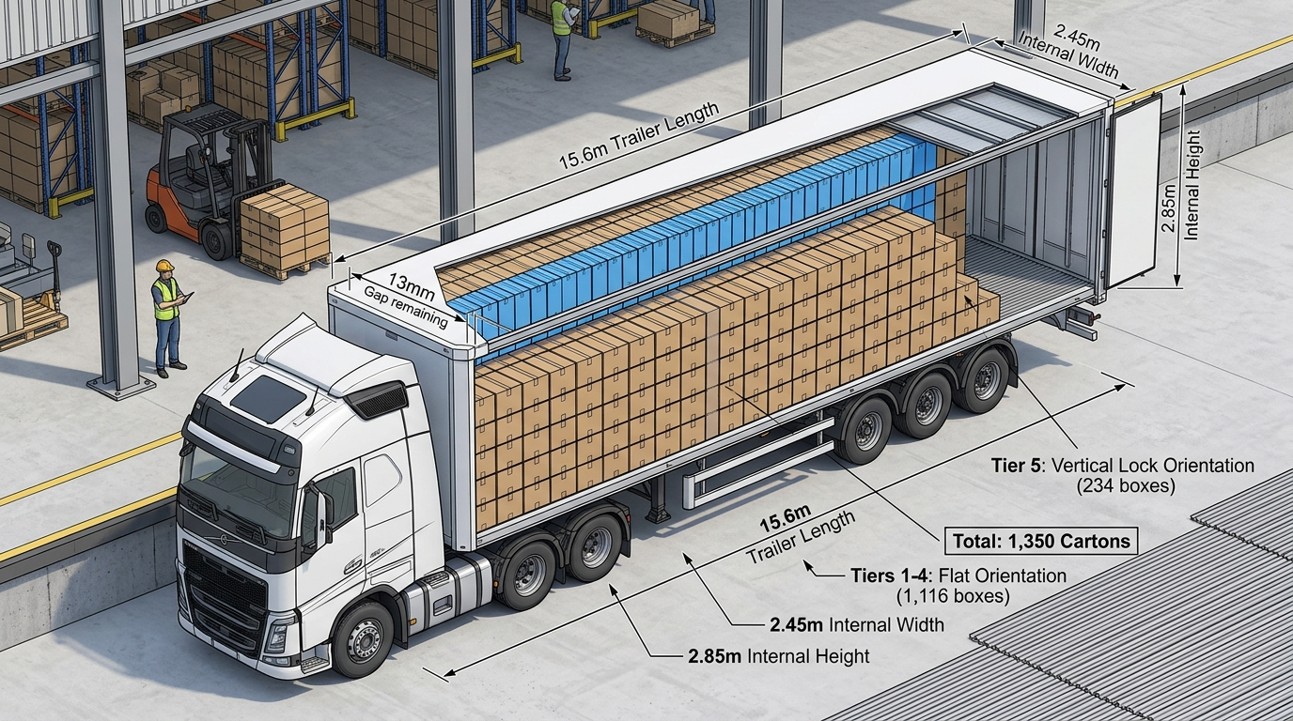
Hình 2: Sơ đồ 3D bốc xếp tối ưu 1.300 thùng hàng (Tầng 1-4 nằm cao 585mm, Tầng 5 đứng khóa nóc cao 497mm)
V. DANH BẠ LIÊN HỆ ĐẦU MỐI TRONG SUỐT HÀNH TRÌNH
Đơn vị / Bộ phận | Họ và tên | Chức danh / Vai trò | Số điện thoại liên hệ
Chủ hàng (G-SS CO.,LTD) | Ông Nguyễn Văn Trung | Giám đốc / Chỉ đạo chung | 0986 xxx xxx / Điều hành
Chủ hàng (G-SS CO.,LTD) | Chuyên viên Logistics | Giám sát viên áp tải hiện trường | Theo phân công chuyến
Nhà xe (Vận tải Vĩnh Thành) | Ông Lê Văn Minh | Giám đốc điều hành nhà xe | 0985 396 789
Lái xe chuyên trách | Ông LÊ VĂN THÔNG | Tài xế điều khiển xe 74H-025.83 | 0873.483.8473
ĐẦU MỐI SANG HÀNG LAO BẢO | Ông NGUYỄN MIÊN | Tổ trưởng bốc dỡ sang hàng Cửa khẩu | +84366847668

